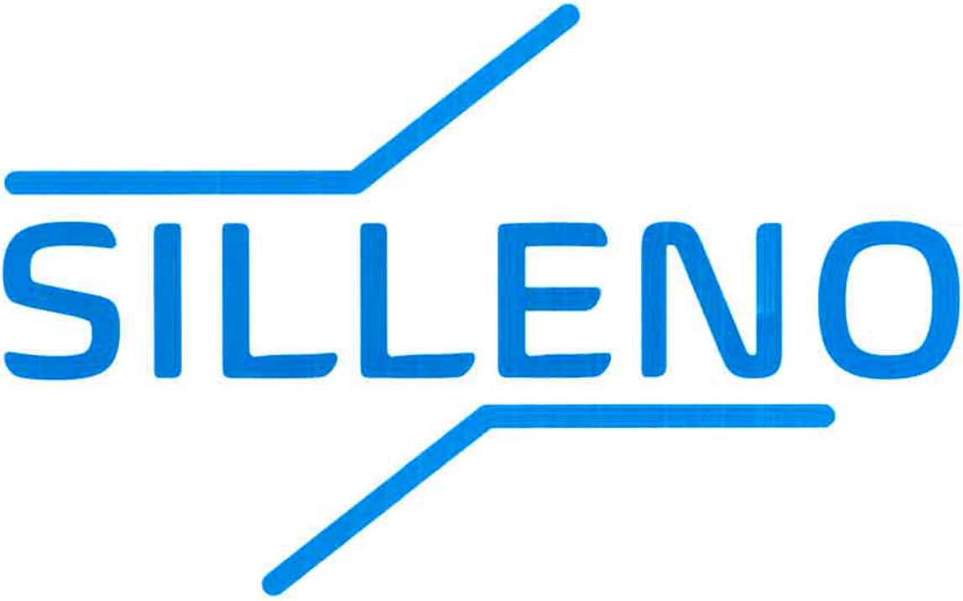

«Силлено» ЖШС
«ыСиллено» ЖШС

«Атырау облысында Интеграцияланған газ-химия кешенінің құрылысы. Екінші кезең»

Құжат тақырыбы
Құжат атауы:
PQ сауалнама
Алдын ала біліктілік тексеру сауалнамасы
Құжат нөмірі:
Құжат нөмірі:
СЛН-9000-00С-ХХХХ

- КОМПАНИя туралы ақпарат
СН | Силлено сұрағы | Әлеуетті қатысушының жауабы мен қосымшалары (керек болса)
1.1 | PQ-ға қатысатын компанияның атауы мен мекенжайы | [ Жауап ]
1.2 | Байланыс тұлғасы  Аты:  Мекенжайы:  Телефон:  Электрондық пошта: | [ Жауап ]
1.3 | Инженерлік-техникалық персонал саны (штаттық кестені жалғаңыз) | [ Жауап ]
1.4 | Басты мамандардың түйіндемелері (түйіндемелерді жалғаңыз) | [ Жауап ]
1.5 | Компанияның ұйым құрылымын жолдаңыз | [ Жауап ]
1.6 | Компанияның 2025 және 2026 жылдардағы келісімшарт бойынша жүктемесін (пайыз ретінде) көрсетіңіз | [ Жауап ]

- Жалпы ақпарат
СН | Силлено сұрағы | Әлеуетті қатысушының жауабы мен қосымшалары (керек болса)
2.1 | Автомобиль жолдары бойынша орындалған жобалардың референс-тізімін жолдаңыз | [ Жауап ]
2.2 | Автомобиль жолдары жобаларына қатысты Мемлекеттік ведомстволық сараптаманың (жеке сараптаманыкі де болуы мүмкін) оң қорытындыларын жолдаңыз | [ Жауап ]
2.3 | Жобалау бойынша кем дегенде 2-санаттағы лицензия | [ Жауап ]
2.4 | Жерге орналастыру жобаларын орындау тәжірибесі | [ Жауап ]
2.5 | Инженерлік ізденістерді орындау тәжірибесі, сертификатталған жабдықтың бар болуы | [ Жауап ]
2.6 | Компанияның соңғы 3 жылдағы жылдық айналымы | [ Жауап ]
2.7 | Салықтық берешектің жоқтығы туралы анықтама | [ Жауап ]
2.8 | Банктік кепілдік беру мүмкіндігі | [ Жауап ]

Құжат соңы
Құжат соңы

